## **Diseño del sistema**

subrayado lo que falta

* Diagramas arquitecturales (de módulos, de componentes y conectores, de distribución), patrones de diseño y estilos arquitecturales que se aplicarán. Las interfaces (de módulos y de componentes) son especialmente importantes. También lo son los protocolos de comunicación entre componentes.

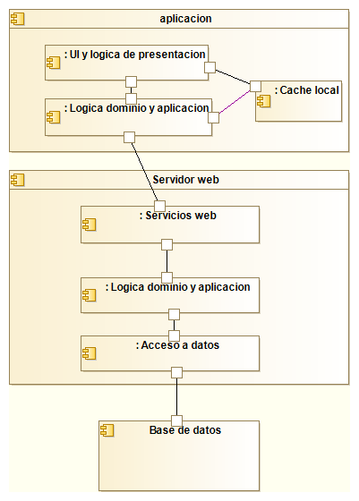

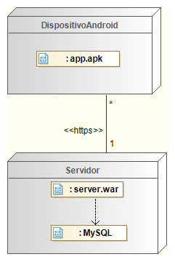

En cuanto a los patrones de diseño, se va a usar el patrón facade en el servidor web para definir los servicios del subsistema de manera que ofrezca una interfaz unificada realizando de esta manera una abstracción de los detalles internos.

[PONER BRIDGE SI EN D.MÓDULOS ALGÚN ELEMENTO NO ESTARÁ DISPONIBLE HASTA LA ITERACIÓN 2]

Respecto a la arquitectura, será de tres capas separando el cliente móvil que será ligero de manera que disponga de la interfaz gráfica y una pequeña parte de lógica de la aplicación, el servidor web que contiene la mayor parte de la lógica de dominio y aplicación y la base de datos que para ahorrar costes se desplegará en la misma máquina que el servidor web aunque en el futuro se podría instalar en una máquina distinta sin necesidad de realizar muchos cambios.

Otra opción que se tuvo en mente fue usar una arquitectura en dos capas pero se descarto debido a que el cliente móvil tendría que ser pesado y siguiendo la primera opción en futuras versiones se puede expandir el proyecto de manera que también sea aplicación web utilizando la API que ofrece el servidor web mientras que con dos capas habría que volver a diseñarlo.

Los protocolos de comunicación serán HTTPS para tener conexión segura mediante cifrado entre los clientes móviles y el servidor dado que la conexión se realiza mediante Internet y por tanto no se puede elegir un protocolo sin cifrar como http. Por otra parte, dado que el servidor web y la base de datos se despliegan en la misma máquina física el acceso a los datos se realiza mediante JDBC. En caso de instalación de la base de datos en otra máquina física en futuras versiones, la conexión se podría realizar mediante Intranet.

* Tecnologías elegidas (lenguajes de programación, componentes que se integrarán, API web externas con las que se conectará etc.).

El lenguaje de programación elegido es Java dado que es un lenguaje habitual de desarrollo en Android, está bien documentado y tiene bastantes librerías para diversos componentes(JDBC para acceso a base de datos, Lucene para implementar búsquedas,...) y además todo el equipo de desarrollo tiene experiencia con este lenguaje.

* Otros aspectos técnicos de interés (p.ej. si hay base de datos si va a ser SQL o NoSQL, si hay una API Web va a ser RESTful o no, si algunas de las operaciones van a ser asíncronas o no, si va a ser una aplicación móvil o de escritorio será nativa o se van a usar tecnologías web, cómo se van a considerar los requisitos de seguridad o de prestaciones, cómo y dónde se harán las instalaciones y despliegues etc.)

La base de datos elegida es SQL usando el sistema gestor MySQL y se ha elegido debido a que se quiere conseguir realizar consultas más complejas y tener consistencia en los datos por lo que a pesar de que una base de datos tipo NoSQL habría aportado escalabilidad horizontal, se ha optado por SQL puesto que además el equipo ya contaba con experiencia en el diseño y puesta en marcha de bases de datos relaciones con MySQL.

En cuanto a la API Web que ofrece el servidor, va a ser RESTful dado que se va usar HTTP para obtener datos y generar operaciones entre los clientes móviles y el servidor. También se optó por usar SOAP pero no se seleccionó dado que limita a datos con formato XML mientras que con RESTful también son válidos otros formatos como JSON y HTML por lo que en ese aspecto ofrece más flexibilidad.

La aplicación móvil será nativa puesto que aunque se evaluó la opción de que usase tecnologías web con lo que sería compatible con cualquier sistema operativo se prefirió desarrollar solo para el sistema Android para aprovechar las funcionalidades del dispositivo y tener mayor visibilidad en el mercado si en el futuro se decide incluir la aplicación en Google Play. Además de esta manera se puede ofrecer cierta funcionalidad si no se dispone de conexión a Internet mientras que con tecnologías web no sería posible.